附件1：库房区域平面图（电子版向联系人索取）
北院区地下一层平面（库房部分）

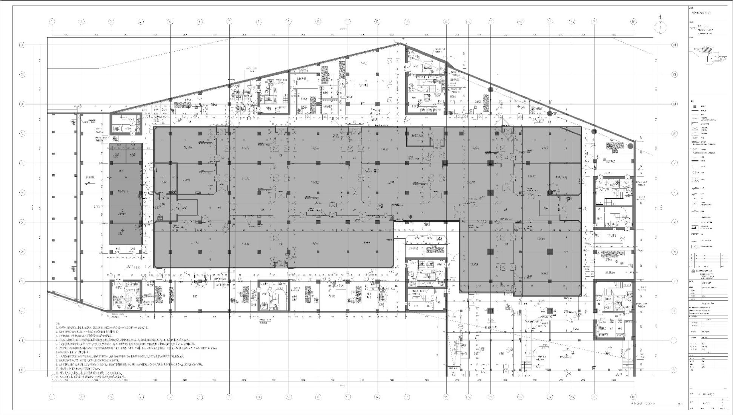

北院区首层（文物技术用房）
